ПАСПОРТ

МИШЕННАЯ УСТАНОВКА ПМУ-7М

Переносная, универсальная мишенная установка, модернизированная под использование радиоуправления - предназначена для проведения тренировок в спортивной пулевой стрельбе для условий закрытых помещений (тиров) или открытых полигонов (стрельбищах).

Настоящий паспорт является документом, удостоверяющим гарантированные предприятием-изготовителем основные параметры и технические характеристики мишенных установок.
Кроме того, настоящий паспорт устанавливает основные правила их применения и эксплуатации.

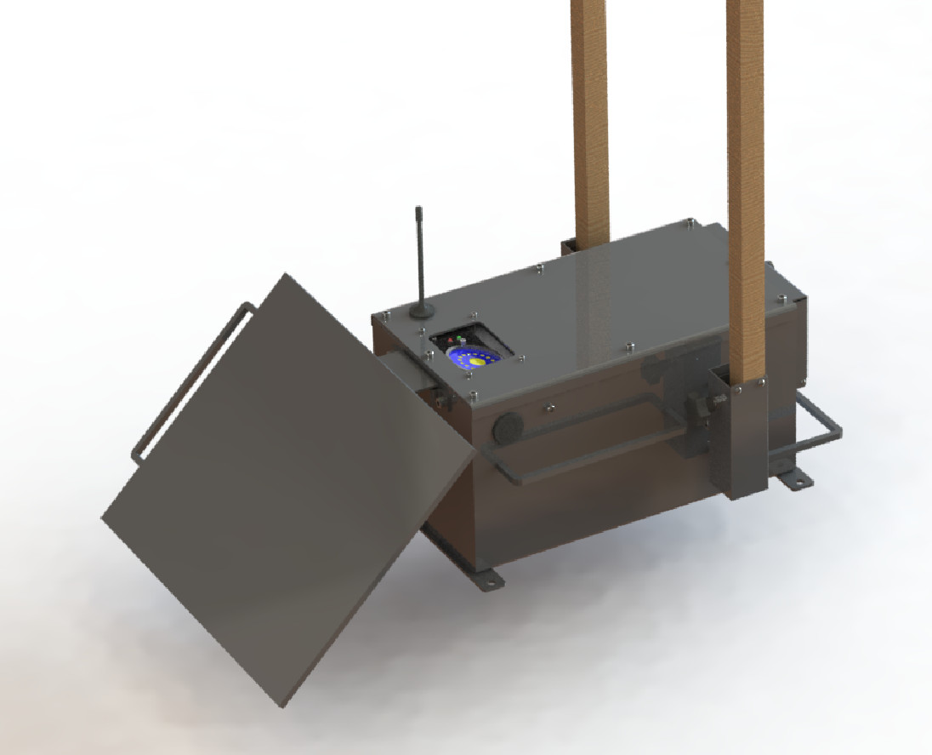

ОСНОВНЫЕ ТЕХНИЧЕСКИЕ ДАННЫЕ И ХАРАКТЕРИСТИКИ МИШЕННОЙ УСТАНОВКИ (МУ)

ПАРАМЕТРЫ | ЗНАЧЕНИЕ
Дистанция стрельбы | 10-600м.
Габариты : длина х ширина х высота  без мишени, мм | 470х370х240
Вес установки без броневой защиты: | 22-26 кГ в зависимости от типа АКБ
Покрытие | Порошковая эмаль
Время поднятия мишени* | Менее 2 сек
Способ управления установками ** | от радио-пульта или автономно по таймеру
Местное управление | кнопка опускания и подъема мишени на корпусе
Напряжение питания | 12в АКБ 7 -17А-ч
Штатный тип мишени | №7, №7а и т.п.  на мишенном щите из сотового  поликарбоната.
(*) – меняется в зависимости от состояния АКБ, веса и габаритов мишени
(**) – в зависимости от заказанной комплектации

Внешние, не входящие в комплект поставки - броневые плиты для защиты корпусов установок от прямых попаданий в них пуль или пулезащитный козырек - должны иметь антирикошетное покрытие и соответствовать необходимому для применяемого оружия классу пулевой защиты.

КОМПЛЕКТНОСТЬ ПОСТАВКИ

1 комплект из 10 шт. мишенных установок

Комплект состоит из:

- Мишенная установка ПМУ-7М в сборе 10 шт.
- Пульт управления в комплекте с зарядным устройством 1шт.
- Сетевые кабели для подзарядки МУ 7 шт.
- Инструкция по эксплуатации на электронном носителе 1 шт.

УСТРОЙСТВО МУ
МУ представляет собой металлический сварной корпус, покрытый порошковой эмалью, в котором установлено электронное оборудование и электрические моторы, управляемые встроенными микроконтроллерами, имеющими радиосвязь с пультом управления инструктора или центральным ПК в зависимости от варианта поставки.

МЕРЫ БЕЗОПАСТНОСТИ

При подготовке мишенной установки к работе и при ее эксплуатации должны соблюдаться общие и специальные Правила безопасности.
Мишенная установка эксплуатируется в условиях, соответствующих Национальным стандартам РФ ГОСТ Р52212-2004 «ТИРЫ СТРЕЛКОВЫЕ» и правилам безопасности при оборудовании тиров и стрельбищ.
Кроме того, должны соблюдаться «Правила устройства электроустановок», «Электродвигатели и пускорегулирующие устройства», «Правила устройства электроустановок потребителей и правила техники безопасности при эксплуатации электроустановок потребителей».
В месте монтажа мишенной установки должен быть обеспечен свободный доступ к зонам ее обслуживания и эксплуатации.
Обслуживание и ремонт мишенной установки допускается только после отключения её от электрической сети (в режиме зарядки АКБ).
При работах, связанных с возможностью поражения электрическим током, следует соблюдать соответствующие правила.

Специальные правила безопасности
- Не допускается нахождение людей в зоне подъема и опускания мишенного щита (1,5м зона опускания мишени) в течении 5 сек после включения установки.
- Смена мишени на новую должна производиться на выключенной МУ, предварительно установленной в положение «поднято» .
- Поскольку установка имеет радиоуправление, в момент смены мишени приход команды управления должен быть исключен, т.е. радиопульт должен быть выключен.
- Во всех случаях, когда люди находятся вблизи включенной МУ, в зонах маневрирования мишенями, следует обеспечить невозможность подачи команды управления на установки - во избежание их неожиданного для этих людей срабатывания и причинения травм или повреждения МУ.
- Мишени не должны иметь на себе острых предметов типа выступающих скрепок, гвоздей , острых кромок и т.п. во избежание причинения травм при неожиданной сработке (п.3).
- Мишени должны быть надежно закреплены во избежание перекосов при работе - что может нарушить геометрию работы МУ или вызвать повреждение установки в случае значительных перекосов и заклинивания мишеней.
ПОДГОТОВКА К РАБОТЕ

Подробное описание процедуры включения МУ приведено в разделе «Включение МУ» ниже.

1. Монтаж мишенного щита должен быть осуществлён в соответствии с данной инструкцией.
2. Перед включением должна быть проверена комплектность установки, а так же произведён внешний осмотр установки.
При появлении повреждений или дефектов, выраженных в :
- сквозных пулевых повреждениях корпуса МУ или АКБ
- пулевых или осколочных повреждениях кабелей питания
-отклонении от общей геометрии установки в виде недовода до штатных
положений по вертикальной или горизонтальной оси – см. раздел
«Аварийный режим» ниже.

- включение установки и её эксплуатация - запрещается вплоть до устранения обнаруженных дефектов.

НЕ ДОПУСКАЕТСЯ работа с установкой :
- в погодных условиях с возможностью прямого подтопления МУ. При
вероятности образования конденсата следует включать функцию
«продувка».
-при появлении посторонних шумов и стуков в механизме установки
-при явных отклонениях от обычного режима работы МУ, выраженных
в значительном замедлении подъема мишени, нештатных перезагрузках
контроллеров МУ в виде остановок механизма в промежуточных
положениях и т.п.
-при напряжении питания менее чем 11 в
Нежелательно принудительно выключать подъемник (вручную) в момент, когда очередное движение не завершено, т.е. в промежуточном положении мишени. См. «Аварийный режим».
Тщательно оберегайте антенну МУ от ударов, изломов и т.п.

Порядок установки мишенного щита.

Штатной мишенью для Пума-3мр является общевойсковая грудная мишень №7 размером 150х50см, установленная на листе сотового поликарбоната толщиной 8-10 мм. Допускается работа с любыми другими мишенями меньшего размера и веса.

Стойки для крепления мишени должны изготавливаться из деревянных брусков сечением 30х30мм или трубы D=30мм из поликарбоната.

Порядок установки:
- Стойки с мишенью закрепляются внутри стаканов и зажимаются основным прижимным винтом
- Работоспособность датчика установленной мишени проверяется постукиванием по мишени металлическим предметом в ходе выполнения пробного, тестового упражнения.

Внутри левого (по ходу стрельбы) стакана, закреплен датчик поражения мишени, или ультразвуковой микрофон, соединенный с электронной схемой специальным проводом, идущем внутри вала.
Допускается комплектация изделий другими аналогичными датчиками.
Датчик удара, при надлежащей регулировке, регистрирует удары в мишень и не реагирует на посторонние шумы.
Чувствительность датчика устанавливается при составлении каждого стрелкового упражнения. Если она в нем не указана, то автоматически устанавливается максимально возможной.

ОРГАНЫ УПРАВЛЕНИЯ И КОНТРОЛЯ

ПМУ-7М имеет местное управление подъемом и опусканием мишени в виде кнопки на верхней правой части корпуса.
Если мишень поднята, нажатие кнопки вызовет её опускание и наоборот.

Под прозрачным окошком на крышке корпуса расположены:

- Индикатор Работы МУ (светодиод) имеет следующие режимы:
- вспыхивает часто в течении 2-5 сек после включения в сеть –МУ «ищет» радиосеть и проводит внутренние тесты.
- вспыхивает 1 раз в секунду, если тесты прошли успешно, и сеть обнаружена – это обычный, нормальный режим
- горит постоянно или не горит – это аварийный режим, ПМУ неисправна, дальнейшая работа – невозможна.
См. главу «Аварийный режим».
- Цифровой индикатор Состояние АКБ (красный) - служит для оценки степени заряженности АКБ. Кроме того, этот же индикатор одновременно показывает в цифровом виде, каким именно током идет заряд/разряд АКБ. Норма – от 11,4 до 14,2в / 0,1-1,7А заряд

Герметичная кнопка на правой стенке корпуса – поднимает и опускает
мишень.
Эти кнопка – тестовая и служат для :
- удобства смены мишенных щитов
- принудительного подъема или опускания щитов в конце работы
- теста электропривода установки.

Регулятор чувствительности мишени к пулевым попаданиям на корпусе отсутствует.
В результате пробных стрельб, в зависимости от акустики помещения, следует путем подбора подобрать нужное значение чувствительности. Правильная регистрация пулевых поражений возможна на новых мишенных щитах или мишенях с незначительным износом. Если щит изношен, возможны пропуски регистрации. Результаты ответственных стрельб следует проводить визуально, по бумаге. При этом регулятор чувствительности должен быть установлен в «0», т.е. выключен.

Клавиша выключения установки – на правом борту корпуса - под
защитным силиконовым колпачком -
включает и обесточивает (выключает) ПМУ.

Под задней защитной крышкой -
А) В антенный разъем вкручивается ответный разъем магнитной малогабаритной антенны связи. От её состояния зависит дальность связи (до 3 км по спецификации производителя чипа связи в пределах прямой видимости).
Без антенны- связь возможна на маленьких расстояниях или невозможна вообще.
Б) В стандартный разъем ввода 220в – подается питание, если АКБ установки надо зарядить. Процесс заряда – автоматический.
В) Стальная герметичная кнопка с фиксацией – должна быть включена (имеет подсветку), если необходима автономная работа по таймеру.
Г) Многофункциональный герметичный разъем (закрывается заглушкой).

ВКЛЮЧЕНИЕ ПМУ

- Включите пульт управления.
- Клавишей «ВКЛ» на боковой стенке – включите установку.
- Примерно 3-5 секунд требуется для проведения внутренних тестов оборудования и установлению связи с пультом. Как только связь будет установлена, индикатор работы (начнет вспыхивать медленнее, 1 раз в секунду.

– ПМУ готова к работе.
Если необходимо сменить ранее имеющиеся упражнения на новые, заранее записанные пользователем в пульт, на нем следует однократно нажать кнопку «передать упражнения во все ПМУ». Передача и запись может дополнительно занять 5-10сек в зависимости от состава (размера) упражнений.

Подайте с пульта управления одну из массовых команд – например «Поднять» «Опустить».
Все включенные установки должны её выполнить.
В случае, если какая-либо из МУ – не выполнила команду –
т.е. не была установлена ассоциация с сервером сети - выключите и через 5-10 сек вновь включите эту МУ.

Лишь после того, как массовые команды выполнены всеми МУ, связь с сервером стабильно установлена и комплект готов к работе.

Выключение ПМУ.

Не выключайте ПМУ в тот момент, когда очередное её движение : опускание, подъем или поворот – не завершены.
В этом случае мишень может остаться в неком промежуточном положении и потребуется специальная процедура восстановления геометрии ПМУ (положения валов). см. «Аварийный режим».

Требования к эксплуатации МУ.

- Запрещается подключать ПМУ-5 к сети с напряжением, отличающемся от 220в 50Гц более, чем на + -10%. Некачественное напряжение может служить причиной выхода из строя встроенного зарядного устройства.
- Во избежание выхода ПМУ из строя, запрещается работа установки в условиях каплеобразующего тумана или высокой влажности (более 90%) без включенного режима «Продувка», а так же попадание любых жидкостей внутрь установки.
- Недопустимыми являются пулевые попадания в корпус МУ (как прямые, так и достаточно сильные рикошетные). Следует бережно относиться к антенне ПМУ и к разъему её крепления.
- Независимо от условий эксплуатации или хранения, необходимо не реже одного раза в месяц производить полную зарядку АКБ.
- Очистку корпуса следует производить по мере необходимости

АВАРИЙНЫЙ РЕЖИМ

Индикацией, что контроллеры ПМУ обнаружили аварийную ситуацию, служит подача МУ постоянного или прерывистого звукового сигнала.
При этом:
Число звуковых сигналов в серии является кодом неисправности, и в случае возникновения такой ситуации – его необходимо сообщить поставщику для диагностики и ремонта.
Под «аварийным режимом» понимаются следующие ситуации.
- После неожиданного отключения ПМУ, в тот момент, когда очередное «движение» мишенного не закончено – мишень остается в «промежуточном» положении – между «поднято» и «опущено»
- РЕКОМЕНДАЦИЯ:
При очередном включении ПМУ внутренний контроллер установки должен обнаружить эту ситуацию.
Будет автоматически сделана попытка привести мишень в одно из нормальных положений. Это нормальная автоматическая процедура восстановления – и её следует повторить, если одной попытки окажется недостаточно.
В случае, если доводка мишени прошла успешно, ПМУ будет далее работать обычным образом. Иначе система опять войдет в аварийный режим, начнут часто вспыхивать оба индикатора, и необходимо повторить включение.

Во всех прочих случаях, обратитесь к поставщику оборудования и не предпринимайте самостоятельных попыток ремонта.

Система внутреннего контроля ПМУ
позволяет обнаружить ряд ошибок в работе установки и не допустить перегрузок её механизма.
Некоторые ошибки могут быть устранены автоматически – для чего надо, после появления сигнала об ошибке - выключить и вновь включить МУ.

Число звуковых сигналов в серии – соответствует коду ошибки.

Код  ошибки | Описание | Причины появления
2 | Невозможно поднять мишень  в заданное время | а) разряжен АКБ  б) слишком тяжелая мишень или её удерживают
3 | При поднятии мишени из  промежуточного состояния -  не удалось достичь верхней  точки в этой попытке | разряжен АКБ - надо выключить  и включить МУ - попытка  повторится
5 | Невозможно опустить  мишень до крайнего положения | а) разряжен АКБ  б) помехи движению мишени
6 | Проблемы с редуктором во  время опускания мишени | Возможно приклинивание  редуктора подъема/опускания
7 | Неизвестная проблема  с механикой мишени | Внутренний сбой или  неисправность

Если ПМУ издает постоянный звуковой сигнал, то –
-АКБ критически разряжен, работа невозможна
-не удалось запуститься одному из внутренних контроллеров установки, выключите и вновь включите ПМУ – иначе дальнейшая работа невозможна.

Общие рекомендации:

- Используйте штатные мишенные щиты из сотового поликарбоната, не перегружайте механизм тяжелыми мишенями.
- Не допускайте работу МУ на «севшем» АКБ.
- Обращайтесь, в случае возникновения проблем, за консультацией к поставщику МУ.

КОМАНДЫ УПРАВЛЕНИЯ

Все команды, которые ПМУ-5 может принять и выполнить, разделяются на
а) базовые команды (элементарные типа «поднять», «опустить», «ждать 1 попадание 5 сек» и т.п.)
б) состоящие из их последовательности, или заранее вложенные в память ПМУ «упражнения» или, иначе, «сценарии».

Команды и упражнения хранятся в энергонезависимой памяти ПМУ и могут быть полностью изменены специальными процедурами.

Отдавать команды, можно :
А) нажав на пульте соответствующую кнопку команды:
-Поднять мишень
-Опустить мишень
-Включить/выключить подсветку мишени
-Выключить/выключить продувку (принудительную вентиляцию) мишени

Б) нажав на пульте кнопку с номером заранее записанного в пульт упражнения.

Полный список команд и описание порядка составления упражнений - приведен в документе «Программа управления ПМУ-7М.doc»

Пульт дистанционного управления

Пульт дистанционного управления МУ (вариант для 4-х упражнений) предназначен для управления установками на расстояниях до 1,5км в условиях прямой видимости.

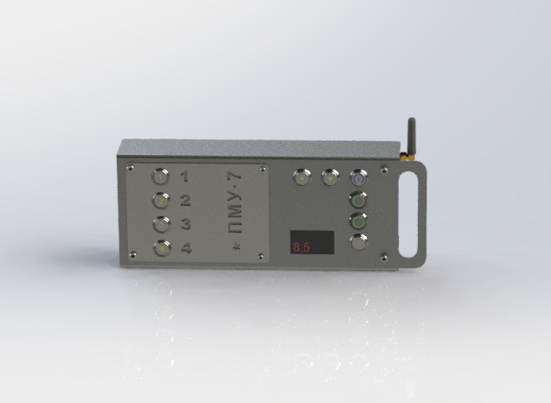
Пульт имеет встроенную АКБ, которую необходимо периодически подзаряжать, ориентируясь на показания цифрового табло, на котором высвечивается актуальное напряжение АКБ и ток его заряда.

На лицевой крышке пульта расположены:
- Кнопка включения. После включения пульта – её подсветка вспыхивает часто, 2 раза в сек., до завершения внутренних тестов и установки связи с МУ – затем медленно, 1 раз в сек, что говорит о его готовности и исправности.
- Индикатор состояния АКБ пульта – показывает напряжение и ток заряда. Справа от дисплея – кнопка его выключения (а так же другой подсветки) - в целях экономии заряда.
- Кнопками «Поднять мишень» и «Опустить мишень» - осуществляется передача этих команд всем ПМУ одновременно.
- Точно так же работают кнопки «Вкл/выкл подсветку» и «Вкл/выкл продувку».
- Кнопками 1-4 осуществляется передача команды «Старт упражнения» - всем включенным ПМПУ.
Пульт имеет на правой части корпуса разъемы для подключения к компьютеру и к зарядному устройству.

ОБСЛУЖИВАНИЕ И РЕМОНТ.

В течении гарантийного срока эксплуатации ПМУ-5 не требует обслуживания, за исключением регулярной очистки.

Однако, при использовании мишеней, имеющих большие размеры и вес по сравнению с рекомендованными, ресурс электропривода сокращается быстрее расчетного (40 000 срабатываний по спецификации производителей мотор-редукторов), и может потребоваться их замена приблизительно через 12 месяцев интенсивной работы.

Если допущено сквозное пулевое попадание в корпус:

- Нажмите клавишу «ВЫКЛ».
- Не включайте установку до выяснения масштабов повреждения.
- Если пуля не задела важных компонентов, а именно:
- электрических кабелей и проводников
- электронных плат и узлов
-двигателей и редукторов
не исключено, что эксплуатация ПМУ может быть продолжена и далее.
В остальных случаях – сфотографируйте повреждения и отправьте поставщику
для принятия решения о возможности ремонта на месте или отправки ПМУ в
сервисный центр.

Любой самостоятельный ремонт или модификация ПМУ влекут за собой прерывание гарантийных обязательств поставщика.
Если решение о модификации или самостоятельном ремонте владельцем все же было принято, то его целесообразно производить, предварительно запросив сервисную документацию у поставщика.

В связи с постоянным усовершенствованием мишенной установки, производитель оставляет за собой право без предупреждения вносить изменения в её конструкцию – с сохранением всех гарантированных настоящим паспортом её потребительских свойств.

ГАРАНТИЙНЫЕ ОБЯЗАТЕЛЬСТВА

Изготовитель гарантирует соответствие качества устройства требованиям настоящего паспорта при соблюдении потребителем условий и правил хранения, транспортировки, эксплуатации, а так же своевременного обслуживания ПМУ в соответствии с регламентом.
При выходе из строя отдельного узла или всей установки в целом не по вине потребителя в течение 1 года с момента продажи, производитель выполняет гарантийный ремонт или производит замену узла в зависимости от сложности возникшей неисправности.
В связи с необходимостью наличия диагностического оборудования – ремонт установки возможен лишь в условиях сервисного центра производителя.
Доставку ПМУ в сервисный центр обеспечивает пользователь, и в случае, когда совместной диагностикой неисправности будет установлено, что поломка или дефект вызваны производственными причинами – поставщик или производитель оплачивают пользователю все транспортные издержки и ремонтируют ПМУ за свой счет, либо заменяют ПМУ новой - по договоренности сторон.
Если неисправность возникает по вине потребителя в результате несоответствующей данному руководству эксплуатации, любого повреждения ПМУ или её частей, самостоятельного ремонта или усовершенствования оборудования - то ремонт или замена осуществляются в соответствии со стоимостью сервисных и ремонтных услуг производителя.

